6 ianuarie 2017
RAPORT ZILNIC

Date de conectare FTP
HOST: 91.195.151.146
USERNAME: romgaz
PASSWORD: s3cur1zat

În scopul unei mai bune colaborări, vă rugăm să ne semnalaţi eventualele neplăceri şi să ne oferiţi sugestii pe care le consideraţi necesare creşterii calităţii serviciului de monitorizare.

1.Ştiri şi emisiuni din domeniul gazelor

Nu au fost ştiri de interes pe canalele radio – TV.

2.Ştiri şi emisiuni din domeniul energiei

Calificativ:  NEUTRU | Constanţa, ruptă de lume | TVR2-19:13  4min 50s  TVR1-20:02  3min 50s  Digi24-19:21  2min 59s  EuropaFM-13:02  0min 49s  RadioRomânia-13:03  1min 22s  Digi24-22:37  2min 01s  RadioRomânia-22:02  0min 36s
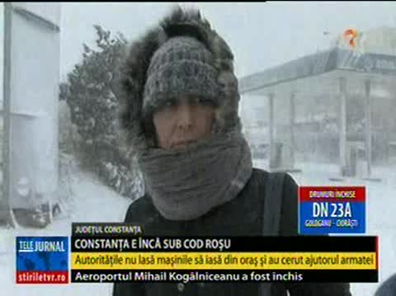 | În Constanţa nu se circulă pe niciun drum naţional şi judeţean. Nicio maşină nu este lăsată de poliţie să iasă din oraş, iar trei sferturi din localităţile judeţului sunt de azi dimineaţă fără curent electric, multe şi fără apă curentă. Până când se vor remedia avariile, cei care au surse de încălzire pe bază de electricitate vor fi nevoiţi să stea în frig.  Judeţul Brăila este izolat şi el de restul ţării, toate drumurile naţionale şi judeţene fiind închise. Au fost probleme şi cu alimentarea cu energie electrică, 56 de localităţi rămânând fără electricitate din cauza viscolului care a rupt firele de înaltă tensiune.  Un alt judeţ grav afectat de intemperii este Buzău. În comunele Padina, Buda, Luciu şi Largu peste 3000 de familii stau în continuare în case nealimentate cu curent electric.  VIDEO TVR2  VIDEO TVR1  VIDEO Digi24  AUDIO EuropaFM  AUDIORadioRomânia  VIDEO Digi24  AUDIO RadioRomânia

Calificativ:  NEUTRU | Lăsaţi fără curent electric | B1TV-23:34  1min 40s
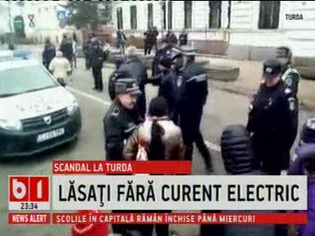 | Scandal în faţa Primăriei Turda. Mai multe persoane care locuiesc în module sociale au protestat din cauză că au rămas fără curent electric. Au fost decuplaţi pentru neplata datoriilor. Reprezentanţii administraţiei locale spun că nu au cum să rezolve problema în condiţiile în care în toamna trecută s-a aprobat în Consiliul Local plata unor datorii acumulate de chiriaşii de la modulele sociale de circa 43.000 de lei, iar acum există o altă datorie către Electrica de 27.000 de lei. Viceprimarul Lucian Nemeş a spus că încă de luna trecută au fost avertizaţi că se poate ajunge în această situaţie în condiţiile în care Electrica făcea presiuni pentru plata curentului electric consumat.  VIDEO B1TV

Calificativ:  NEUTRU | - | Radio România-13:05  1min 05s  RadioCluj-21:02  0min 25s
Minerii de la Lupeni au încheiat astăzi protestul, dar sunt decişi să continue acţiunile şi în cursul săptămânii viitoare. În plus, ei vor să recurgă la măsura blocării în subteran până când revendicările lor vor fi luate în considerare de conducerea Complexului Energetic Hunedoara. O decizie în acest sens va fi luată luni dimineaţă.

AUDIO Radio România
AUDIO Radio Cluj

Calificativ:  NEUTRU | - | Radio România-22:07  1min 38s
Cei 15 lideri sindicali de la termocentrala Mintia care se aflau de ieri în greva foamei au suspendat această formă de protest. Ei erau nemulţumiţi de decizia administraţiei Complexului Energetic Hunedoara prin care personalul indirect productiv era chemat la muncă doar 4 zile pe săptămână. Decizia suspendării protestului a fost luată după ce în cursul acestei zile revendicările lor au fost prezentate conducerii Ministerului Energiei, iar sidicaliştii au primit asigurări că acestea vor fi discutate punctual în cadrul unei întâlniri ce va avea loc la Deva la începutul săptămânii viitoare între sindicat şi preşedintele consiliului de administraţie al complexului.

AUDIO Radio România

